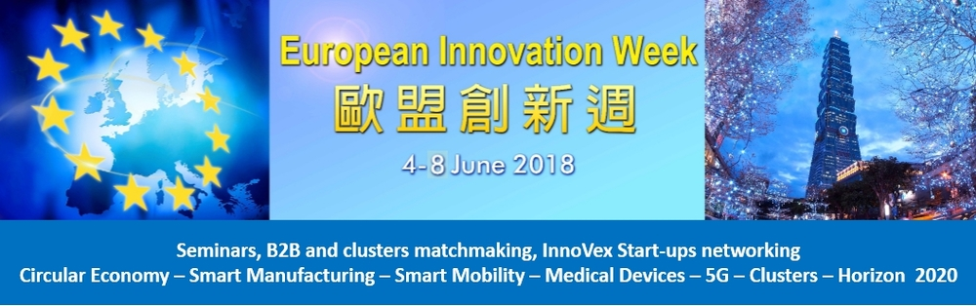
European Innovation Week Programme
歐盟創新週總議程
Time時間 | Event活動 | Venue 地點 | Contact 連絡人
Monday, 4 June 六月四日(週一)
9:00-10:00 | European Innovation Week Opening Ceremony  歐盟創新週開幕典禮 | 4F, VIP Room, Taipei International Convention Center, Taipei  台北國際會議中心四樓貴賓廳 | Ms. Angela Hsiao (蕭小姐)  angel.hsiao@ecct.com.tw +886-2-2740-0236 ext. 226
10:00-18:15 | 2018 EU-TW Circular Economy International Conference  2018 台歐循環經濟國際研討會 | 4F, VIP Room, Taipei International Convention Center, Taipei  台北國際會議中心四樓貴賓廳 | Ms. Christina Ho (何小姐)  clho@epa.gov.tw  +886-2-2311-7722 ext.2611
10:00-17:00 | EU-Taiwan Smart Manufacturing Seminar  台歐智慧製造研討會 | Room 101B, Taipei International Convention Center, Taipei  台北國際會議中心101B會議室 | Ms. Sheely Chao (趙小姐)  sheelychao@itri.org.tw +886-2-2704-6655 ext.507
10:30-17:00 | EU-Taiwan Smart Mobility Seminar  台歐智慧運輸研討會 | Room 101D, Taipei International Convention Center, Taipei  台北國際會議中心101D會議室 | Ms. Angela Hsiao (GNSS Asia) (蕭小姐)  angela.hsiao@ecct.com.tw +886-2-2740-0236 ext.226
12:00-14:00 | EETO VIP Lunch Reception (Open registration to EU delegation only/僅開放歐商報名) | Taipei World Trade Center Club, Banquet Hall A+B  (33rd Fl., 333 Section 1, Keelung Road Taipei,Taiwan )  臺北世界貿易中心聯誼社 AB廳 (臺北市基隆路一段333號33樓 )
14:00-17:00 | Wind Power Cluster seminar 風能產業聚落研討會 | Room 103, Taipei International Convention Center, Taipei  台北國際會議中心103會議室 | Ms. Angela Hsiao (蕭小姐)  angela.hsiao@ecct.com.tw +886-2-2740-0236 ext. 226
18:00-21:00 | Circular Economy VIP Dinner (僅限主辦單位邀請之貴賓/by invitation only) | Bel Air, Grand Hyatt Taipei  台北君悅飯店
Tuesday, 5 June 六月五日(週二)
10:00-11:00 | COMPUTEX TAIPEI Opening (Open registration to EU delegation only) | 4F, Taipei World Trade Centre Nangkang Exhibition Hall 1 (No 1, Jingmao 2nd Road, Nangang District, Taipei)  台北世界貿易中心南港展覽1 館 4F (臺北市南港區經貿二路1號) | EEN Taiwan Team (外貿協會)  een@taitra.org.tw  +886-2-2725-5200 ext. 1852, 1853, 1854 or 1859
11:00-12:30 | Cluster seminar  產業聚落研討會 (For clusters only/僅限產業聚落及公協會) | Room 504, Taipei World Trade Centre Nangkang Exhibition Hall 1 (No 1, Jingmao 2nd Road, Nangang District, Taipei)  台北世界貿易中心南港展覽1 館 504會議室 (臺北市南港區經貿二路1號) | Mr. Mike Lin (林先生)  mclin@cnfi.org.tw  +886-227033500 ext. 192
12:30-13:30 | EU delegation COMPUTEX VIP tour  台北國際電腦展導覽 (Open registration to EU delegation only/僅開放歐商報名) | Taipei World Trade Centre Nangkang Exhibition Hall 1 (No 1, Jingmao 2nd Road, Nangang District, Taipei)  台北世界貿易中心南港展覽 1館 (臺北市南港區經貿二路1號) | EEN Taiwan Team (外貿協會)  een@taitra.org.tw  +886-2-2725-5200 ext. 1852, 1853, 1854 or 1859
14:00-17:00 | Business and Clusters matchmaking  EEN媒合會 | Room 504, Taipei World Trade Centre Nangkang Exhibition Hall 1  台北世界貿易中心南港展覽1 館 504會議室 | EEN Taiwan Team (外貿協會)  een@taitra.org.tw  +886-2-2725-5200 ext. 1852, 1853, 1854 or 1859
18:00-20:00 | Welcome Reception  聯誼酒會(Open registration to EU delegation only/僅開放歐商報名) | Taipei World Trade Center Club, Banquet Hall A+B  (33rd Fl., 333 Section 1, Keelung Road Taipei,Taiwan )  臺北世界貿易中心聯誼社 AB廳 (臺北市基隆路一段333號33樓 ) | EEN Taiwan Team (外貿協會)  een@taitra.org.tw  +886-2-2725-5200 ext. 1852, 1853, 1854 or 1859
Wednesday, 6 June 六月六日(週三)
10:00-17:00 | Horizon 2020 Info Day in Taiwan (Taipei)  歐盟展望2020台灣資訊日 (台北場) | Room 103, Taipei International Convention Center, Taipei  台北國際會議中心103會議室 | Dr. Chung, Huey-Shian (鍾蕙先博士)  hsc@narlabs.org.tw  +886-2-6630-0672
10:00-15:00 | InnoVex EU Booth (Open for EU start-ups)  InnoVex 歐盟攤位(提供給歐洲新創公司使用) | InnoVex EU booth (G0468), Taipei World Trade Centre Hall 3  台北世界貿易中心世貿三館歐盟攤位 G0468 | Ms. Angela Hsiao (蕭小姐)  angela.hsiao@ecct.com.tw +886-2-2740-0236 ext. 226
9:00-16:40 | EU-Taiwan Medical Devices Regulation Seminar  台歐醫療器材法規研討會 | International Conference Hall, CPC Building  中油大樓國光廳 | Ms. Nicole Kuo (郭小姐)  Nicole.Kuo@itri.org.tw  +886-3-5743-807
9:30-17:00 | Circular economy sites visit in Tainan  循環經濟台南實例參訪 | Tainan  台南 | Ms. Christina Ho (何小姐)  clho@epa.gov.tw  +886-2-23117722-2611
13:30-18:00 | Hsinchu Science Park and company Visit  參訪新竹科學園區以及廠商 (Open registration to EU delegation only/僅開放歐商報名) | Hsinchu  新竹 | Ms. Angela Hsiao(蕭小姐)  angela.hsiao@ecct.com.tw  +886-2-2740-0236 ext. 226
Thursday, 7 June 六月七日(週四)
8:50-18:00 | The 5th Taipei 5G Summit  台北5G國際高峰會 | 4F, VIP Room, Taipei International Convention Center  台北國際會議中心四樓貴賓廳 | Ms. Mia Huang (黃小姐)  mia@5g.org.tw  +886-2-23946000-2616
10:00-15:00 | InnoVex EU Booth (Open for EU start-ups)  InnoVex EU攤位(開放給歐洲新創公司使用) | InnoVex EU booth (G0468), Taipei World Trade Centre Hall 3  台北世界貿易中心世貿三館歐盟攤位 G0468 | Ms. Angela Hsiao (蕭小姐)  angela.hsiao@ecct.com.tw  +886-2-2740-0236 ext. 226
Friday, 8 June 六月八日(週五)
10:00-15:00 | InnoVex EU Booth (Open for EU start-ups)  InnoVex EU攤位(開放給歐洲新創公司使用) | InnoVex EU booth (G0468), Taipei World Trade Centre Hall 3  台北世界貿易中心世貿三館歐盟攤位 G0468 | Ms. Angela Hsiao (蕭小姐)  angela.hsiao@ecct.com.tw +886-2-2740-0236 ext. 226
10:00-17:00 | Horizon 2020 Info Day in Taiwan (Tainan)  歐盟展望2020台灣資訊日 (台南場) | B1 room, Shangri-La's Far Eastern Plaza Hotel, Tainan  香格里拉台南遠東國際大飯店 赤崁延平廳B1 | Dr. Chung, Huey-Shian (鍾蕙先博士)  hsc@narlabs.org.tw  +886-2-6630-0672

Updated on:31/07/2026

